УТВЕРЖДАЮ:
Главный инженер шахты "Центральная"
___________________ И. Б. ДОДИН "______"___________ 2013 г.

РАСЧЕТ
проветривания конвейерного ходка пласта К5

ИСХОДНЫЕ ДАННЫЕ:

Тип выемки: БВР
Площадь поперечного сечения выработки в свету Sс: 11,2
Сечение по углю, Sуг.: 3,18
Максимальная по проекту длина тупиковой части, l_{пр}, м: 60
Проектная скорость проведения выработки Vпр,м/сут.: 1,6
Полная мощность угольныых пачек пласта: 0,9
Объемный вес угля, т/м3: 1,27
ВВ по углю: 12,0 кг
ВВ по породе: 22,9 кг

Согласно "Руководства..." Киев 1994 г. определяем среднюю концентрацию метана в исходящей струе тупиковой выработки:

1
Сн = ----- ( 0,1 + 0,1 + 0,15 + 0,1 + 0,15) = 0,11 м3/мин.
5

Определяем среднюю концентрацию метана перед ВМП:

1
Со = ----- ( 0,0+0,0+0,0 ) = 0,0
3

По данным наблюдений значение Iпов.ф. определяем по формуле (3.27)

Iпов.ф. = 0,01 Qн (Сн - Со) м3/мин.,

где: Qн - расход воздуха в тупиковой выработке в 10-15м от ее устья;

Iпов.ф. = 0,01 x 340 (0,09 - 0,0) = 0,306 м3/мин.

Плановая скорость проведения выработки: 1,6 м/сут.

Метановыделение с неподвижных обнаженных поверхностей пласта
рассчитываем по формуле (3.2):
-2
Iпов. = 2,3 x 10 m Vср. (х - хо) Кт; м3/мин.

где: m - полная мощность угольных пачек пласта:
Vср. - проектная скорость продвигания забоя;
Кт - коэффициент,учитывающий изменение метановыделения
во времени (табл.3.2)

20 20
Тзаб. = ------- = ------ = 12,5; Кт = 0,31
Vср. 1,6

Lпр. 1380
Тпр. = ------- = ------ = 862,5; Кт = 1
Vср. 1,6

(х - хо) - разница между природной и остаточной метанообильностью
(форм.3.26)

43,5 х Iпов. 43,5 x 0,306
(х - хо) = --------------- = --------------- = 9,24 м³/мин.
m х Vср.х Кт 0,9 x 1,6 x 1

тогда:
заб.
Iпов. = 0,023 x 0,9 x 1,6 x 9,24 x 0,31 = 0,095 м³/мин.

пр.
Iпов. = 0,023 x 0,9 x 1,6 x 9,24 x 1 = 0,306 м3/мин.

Метановыделение из отбитого угля при буро-взрывном способе проведения
выработки определяем по формуле (3.8):

Iо.у.п. = Sуг. x Iвз x j(х - хо),

где: Iвз. – подвигание угольного забоя по взрыванию;
Sуг. - площадь забоя тупиковой выработки по углу, м2;

Определяем метановыделение в выработке:
заб.
Iз = Iпов. + Iо.у.п. = 0,095 + 0,640 = 0,735 м3/мин.
пр.
I.пр.= Iпов. + Iо.у.п. = 0,306 + 0,640 = 0,946 м3/мин.

Расход воздуха для проветривания выработки по метановыделению:
(ф.5.11)

100 х Iз.x Kn 100 x 0,735 x 1
Qзаб. = ---------------- = ----------------- = 73,5 м3/мин.
С - Со 1 - 0

100 х Iпр.x Kн 100 x 0,946 x 1
Qпр. = ----------------- = ----------------- = 94,6 м3/мин.
С - Со 1 - 0

По числу людей (форм.5.8):

Qз = 6 х n = 6 x 16 = 96 м³/мин.

По минимальной скорости воздуха в выработке и в забое: (ф.5.9):

Qвыр. = 60 х S х Vmin = 60 x 11,2 x 0,25 = 168 м3/мин.
Qзаб. = 20 х S х Vmin = 20 x 11,2 x 0,25 = 112 м3/мин.

Окончательно принимаем наибольший результат согласно расчету:

Qзаб. = 168 м³/мин.

Максимальное метановыделение в призабойное пространство при ведении буровзрывных работ по углю определяется по формуле (3.13):

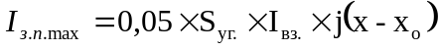
где: I_{вз.} – подвигание угольного забоя за взрыванием, м;
S_{уг}. – площадь забоя тупиковой выработки по углю, м²;
j – объемный вес угля, т/м³;

Расход воздуха, который необходимо подавать в призабойное пространство тупиковой выработки при взрывном способе выемки угля, (ф. 5.2):

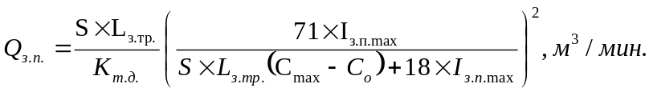

где: S – площадь поперечного сечения выработки в свету, м2;
Lз.тр. – расстояние от конца вент. трубопровода до забоя выработки, м;
Кт.д. – коэффициент турбулентной диффузии;
Iз.п.max – максимальное метановыделение в призабойное пространство после взрывания;
Сmax – допустимая максимальная концентрация метана в призабойном пространстве по углю, %

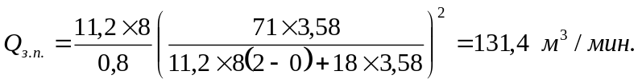

Расчет расхода воздуха для проветривания тупиковой выработки по газам, образующимся при взрывных работах, производится по формуле (5.3):

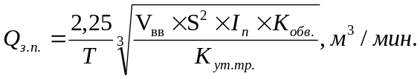

где: Vвв – объем вредных газов, образующихся после взрывания, л

Vвв = 100 х Вуг. + 40 х Впор.

где: Вуг., Впор. – масса одновременно взрываемых ВВ по углю и породе, г;

Vвв = 100 х 22,9 + 4 0х 12 = 2770 литров (ф.5.4.)

Iп. – длина тупиковой части выработки;
Кобв. – коэффициент, учитывающий обводненность тупиковой выработки (табл. 5.1);
Куч.тр. – коэффициент утечек воздуха в вент. трубопроводе;

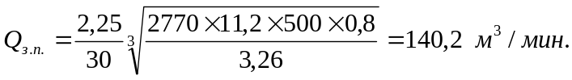

Окончательно принимаем наибольший результат:

Q_{з.п.} = 168 м³/мин.

Производим расчет производительности ВМП:

Qв. = Кут. × Qзаб., м³/мин.

Длина забоя: 60 м Q_{вент.} = 1,15 × 168 = 193 м³/мин.
Длина вент. става: 240 м

Расход воздуха, поступающий к всасу ВМП с регулируемой производительностью:

Q _{вс}. = 1,43 × Q_{вент}. x К_{р.,} м³/мин.

где: К_{р} = 1,1 - коэффициент

Длина: 60 м Q_{вс} = 1,43 × 193 × 1,1 = 304 м³/мин.

Принимаем: Qвс. = 304 м³/мин.
Qвен. = 193 м³/мин.
Qзаб. = 168 м³/мин.

Производим проверку согласно аэродинамической характеристики вентилятора ВМ-6 рис. п.1.8. она составляет: Q = 480 > 304 м³/мин.

Так как подача ВМП согласно ПБ п.4.3. не должна превышать 70% расхода воздуха в выработке в месте его установки, то необходимо подавать к месту установки ВМП не менее Q = 624 м³/мин. воздуха.

На основании расчетов производим выбор вентиляторов согласно "Руководства..." Киев 1994 г.

Принимаем ВМП: один ВМ-6 и прорезиненный вентиляционный трубопровод диаметром 0,6 м.

При одновременной работе двух подготовительных забоев: грузового ходка пласта К5 и конвейерного ходка пласта К5 – необходимо подавать к месту установки обоих ВМП не менее
Q = 1248 м³/мин. воздуха.

Начальник участка ВТБ В. Н. Молодоженя

